「新民高中2015認識動態攝影棚應用與實務」教師研習
實施計畫
壹、依據：
一、教育部職業學校藝術群科中心學校103年度高級中等學校特色課程設備需求計畫。
二、教育部補助高級中等學校103年發展計較集群科中心特色設備經費補助案。
貳、目的：
一、鼓勵教師了解目前動態攝影相關產業發展現況與未來趨勢，有效運用於教學。
二、藉由特色設備運用，落實整合資源與共享機制。
三、鼓勵教師跨科教學、專業交流，有效精進教學落實跨域合作多元發展。
四、配合藝術群課綱與專業藝術職業學校務實致用之目標，發展特色設備跨域教學，符應
藝術群現況發展與未來趨勢。
參、辦理單位：
一、指導單位：教育部國民及學前教育署
二、主辦單位：國立臺灣師範大學教育研究與評鑑中心(一般科目暨藝術群科中心)
三、承辦單位：台中市私立新民高級中學
肆、辦理內容：
一、參加對象：全國高職藝術群教師、全國國中藝術與人文教師。
二、報名人數：40人
三、研習時間：104年10月2日(星期五) 13:00至17:00。
四、研習地點：台中市新民高中國際會議廳(台中市健行路111號)。
伍、授課講師:楊俊湧 總監
現任:首羿國際股份有限公司創意總監
中國北京電影學院中國動畫研究院技術研發組副組長
陸、經費來源：職業學校群科課程一般科目暨藝術群科中心學校（國立台灣師範大學教育研究與
評鑑中心）
柒、研習課程表：
日期 | 時間 | 研習內容 | 地點 | 備註
104  年  10  月  2  日 | 13:00-13:30 | 報到 | 新民高中國際會議廳
104  年  10  月  2  日 | 13:30-13:40 | 始業式  致詞:新民高中 楊寶琴校長  引言人: 表演藝術科陳莎莉主任 | 新民高中國際會議廳
104  年  10  月  2  日 | 13:45:15:15 | 講座(一)  主題：認識動態攝影器材  內容： 1.動態攝影器材認識與操作  2.表演與攝影器材之創作運用 | 新民高中國際會議廳

日期 | 時間 | 研習內容 | 地點 | 備註
104  年  10  月  2  日 | 15:15-15: 30 | 茶敘 | 新民高中國際會議廳
104  年  10  月  2  日 | 15:30-16:30 | 講座(二)  主題：動態攝影器材動動手  內容：動態攝影器材實體體驗與運用 | 新民高中國際會議廳
104  年  10  月  2  日 | 16:30-17:00 | 綜合座談 | 新民高中國際會議廳
104  年  10  月  2  日 | 17:00 | 賦歸
研習時數：4小時
對應課程：
音像藝術類：影音剪輯、攝影與錄影、影音節目企畫製作、影像配音與配樂、展演實務
表演藝術類：展演實務
視覺藝術類：展演實務
備註：辦理單位得因應地區特性、教師需求與特質保留更改研習內容及講師之權利。
一、報名方式：
(一)請前往教育部全國教師在職進修資訊網報名：
網址：http://inservice.edu.tw/index2-3.aspx
研習代號:1855623
(二)報名日期：即日起至104年10月2日截止。(依報名先後順序錄取，額滿為止)
二、研習時數：全程參加者核予4小時研習時數。請參與研習教師務必確實完成簽到、簽退
流程。
三、注意事項︰
(一)為響應節能減碳，請老師自備環保杯、筷。
(二)參加人員請以各校公差假辦理，差旅費由現職服務學校支付。
(三) 攜帶悠遊卡搭乘台中市公車八公里免費，請多加利用。
(四)本校提供停車場(錦中街停車場)供研習學員及講師停車。(如附件一)
四、聯絡人：本校表演藝術科主任陳莎莉，聯絡電話：04-22334105轉6512
E-mail:h1186@shinmin.tc.edu.tw
新民高中校園平面圖
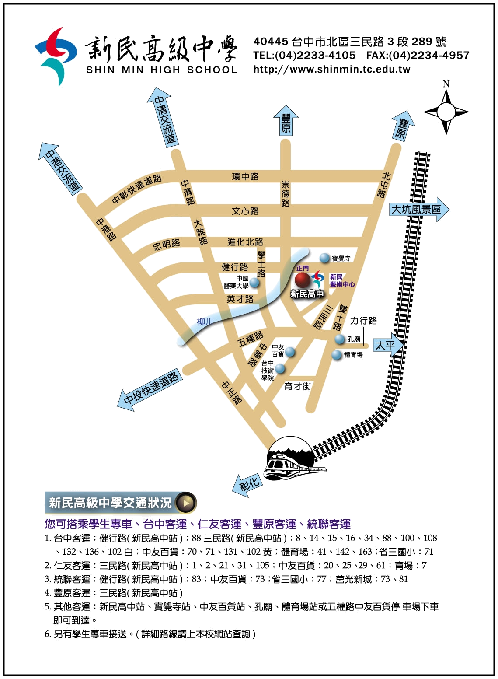
新民高中錦中街停車場位置
N
健行路
崇德路一段
三民路三段
金龍街
榮華街
錦中街
第五教學大樓
第二教學大樓
第一教學大樓
教學大樓
第 三
第四教學大樓
綜合大樓
烈堂樓
新民停車場
藝術中心
寶覺寺
郵局
平房
屹池
川堂
東門
北門
大門
南門
頌恩園
操 場
網球場
籃球場
排球場

